Koszyczki wielkanocne

Do przygotowania potrzebujesz:
- kartonu
- folii bąbelkowej
- farb
- kleju
- samoprzylepnych wycinanek
- blok techniczny kolorowy
- kolorowe kokardki do prezentów
- szablon koszyczka z jakiejś książeczki

Jak wykonać?

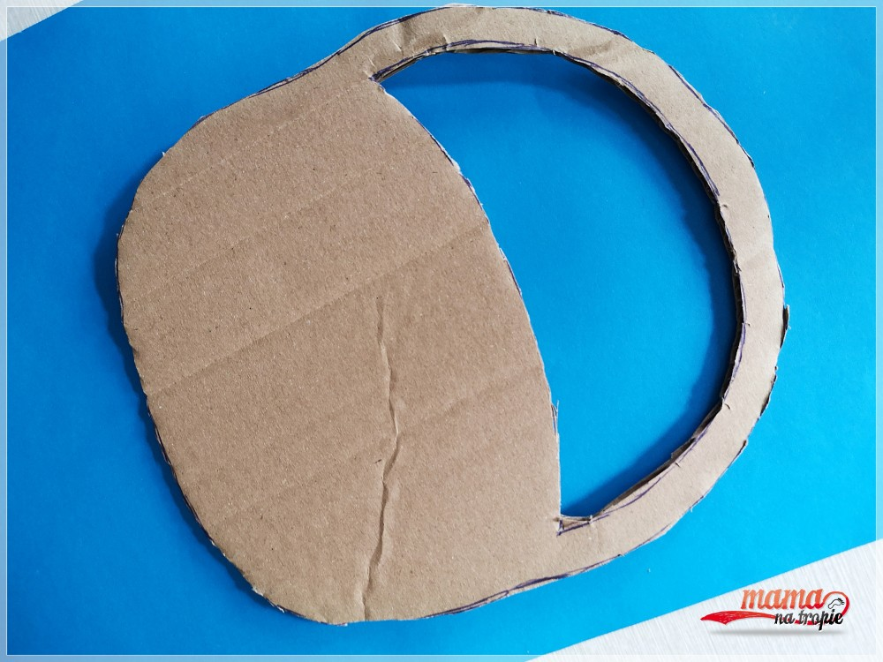

Pierwszym krokiem jest wydrukowanie szablonu koszyczka wielkanocnego. Następnie odrysowanie go na kartonie i wycięcie.

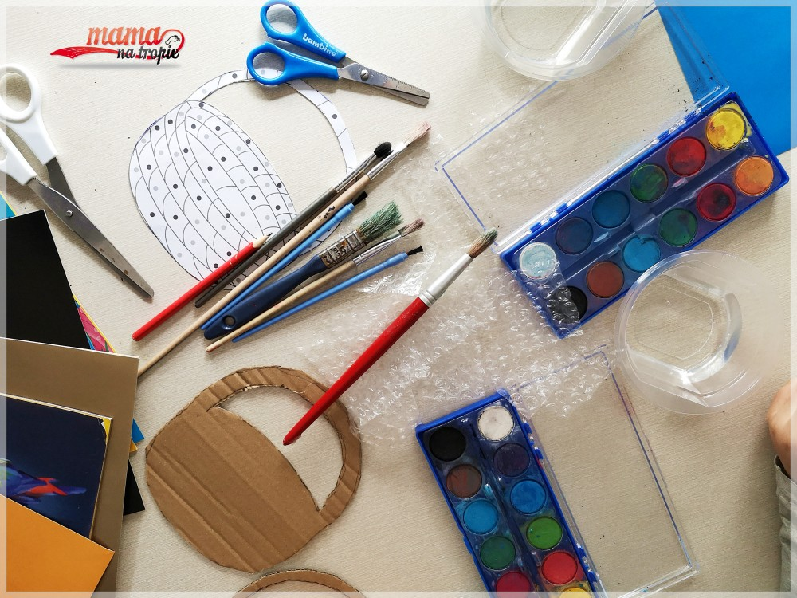

Drugim krokiem jest ozdobienie kartonowych, koszyków. Należy użyć do tego kawałków folii bąbelkowej, którą trzeba pomalować na wybrany przez siebie kolor i odbić wzorek na koszyczkach. Następnie przeschnięte koszyczki przykleić klejem do kolorowej kartki z bloku technicznego.
Ostatnim etapem jest zapełnienie koszyków wielkanocnych. Z kolorowych wycinanek samoprzylepnych powycinać jajka, bazie z kotkami. Z pozostałych ścinek powstały ciekawe wzory, można nimi ozdobić pisanki.
